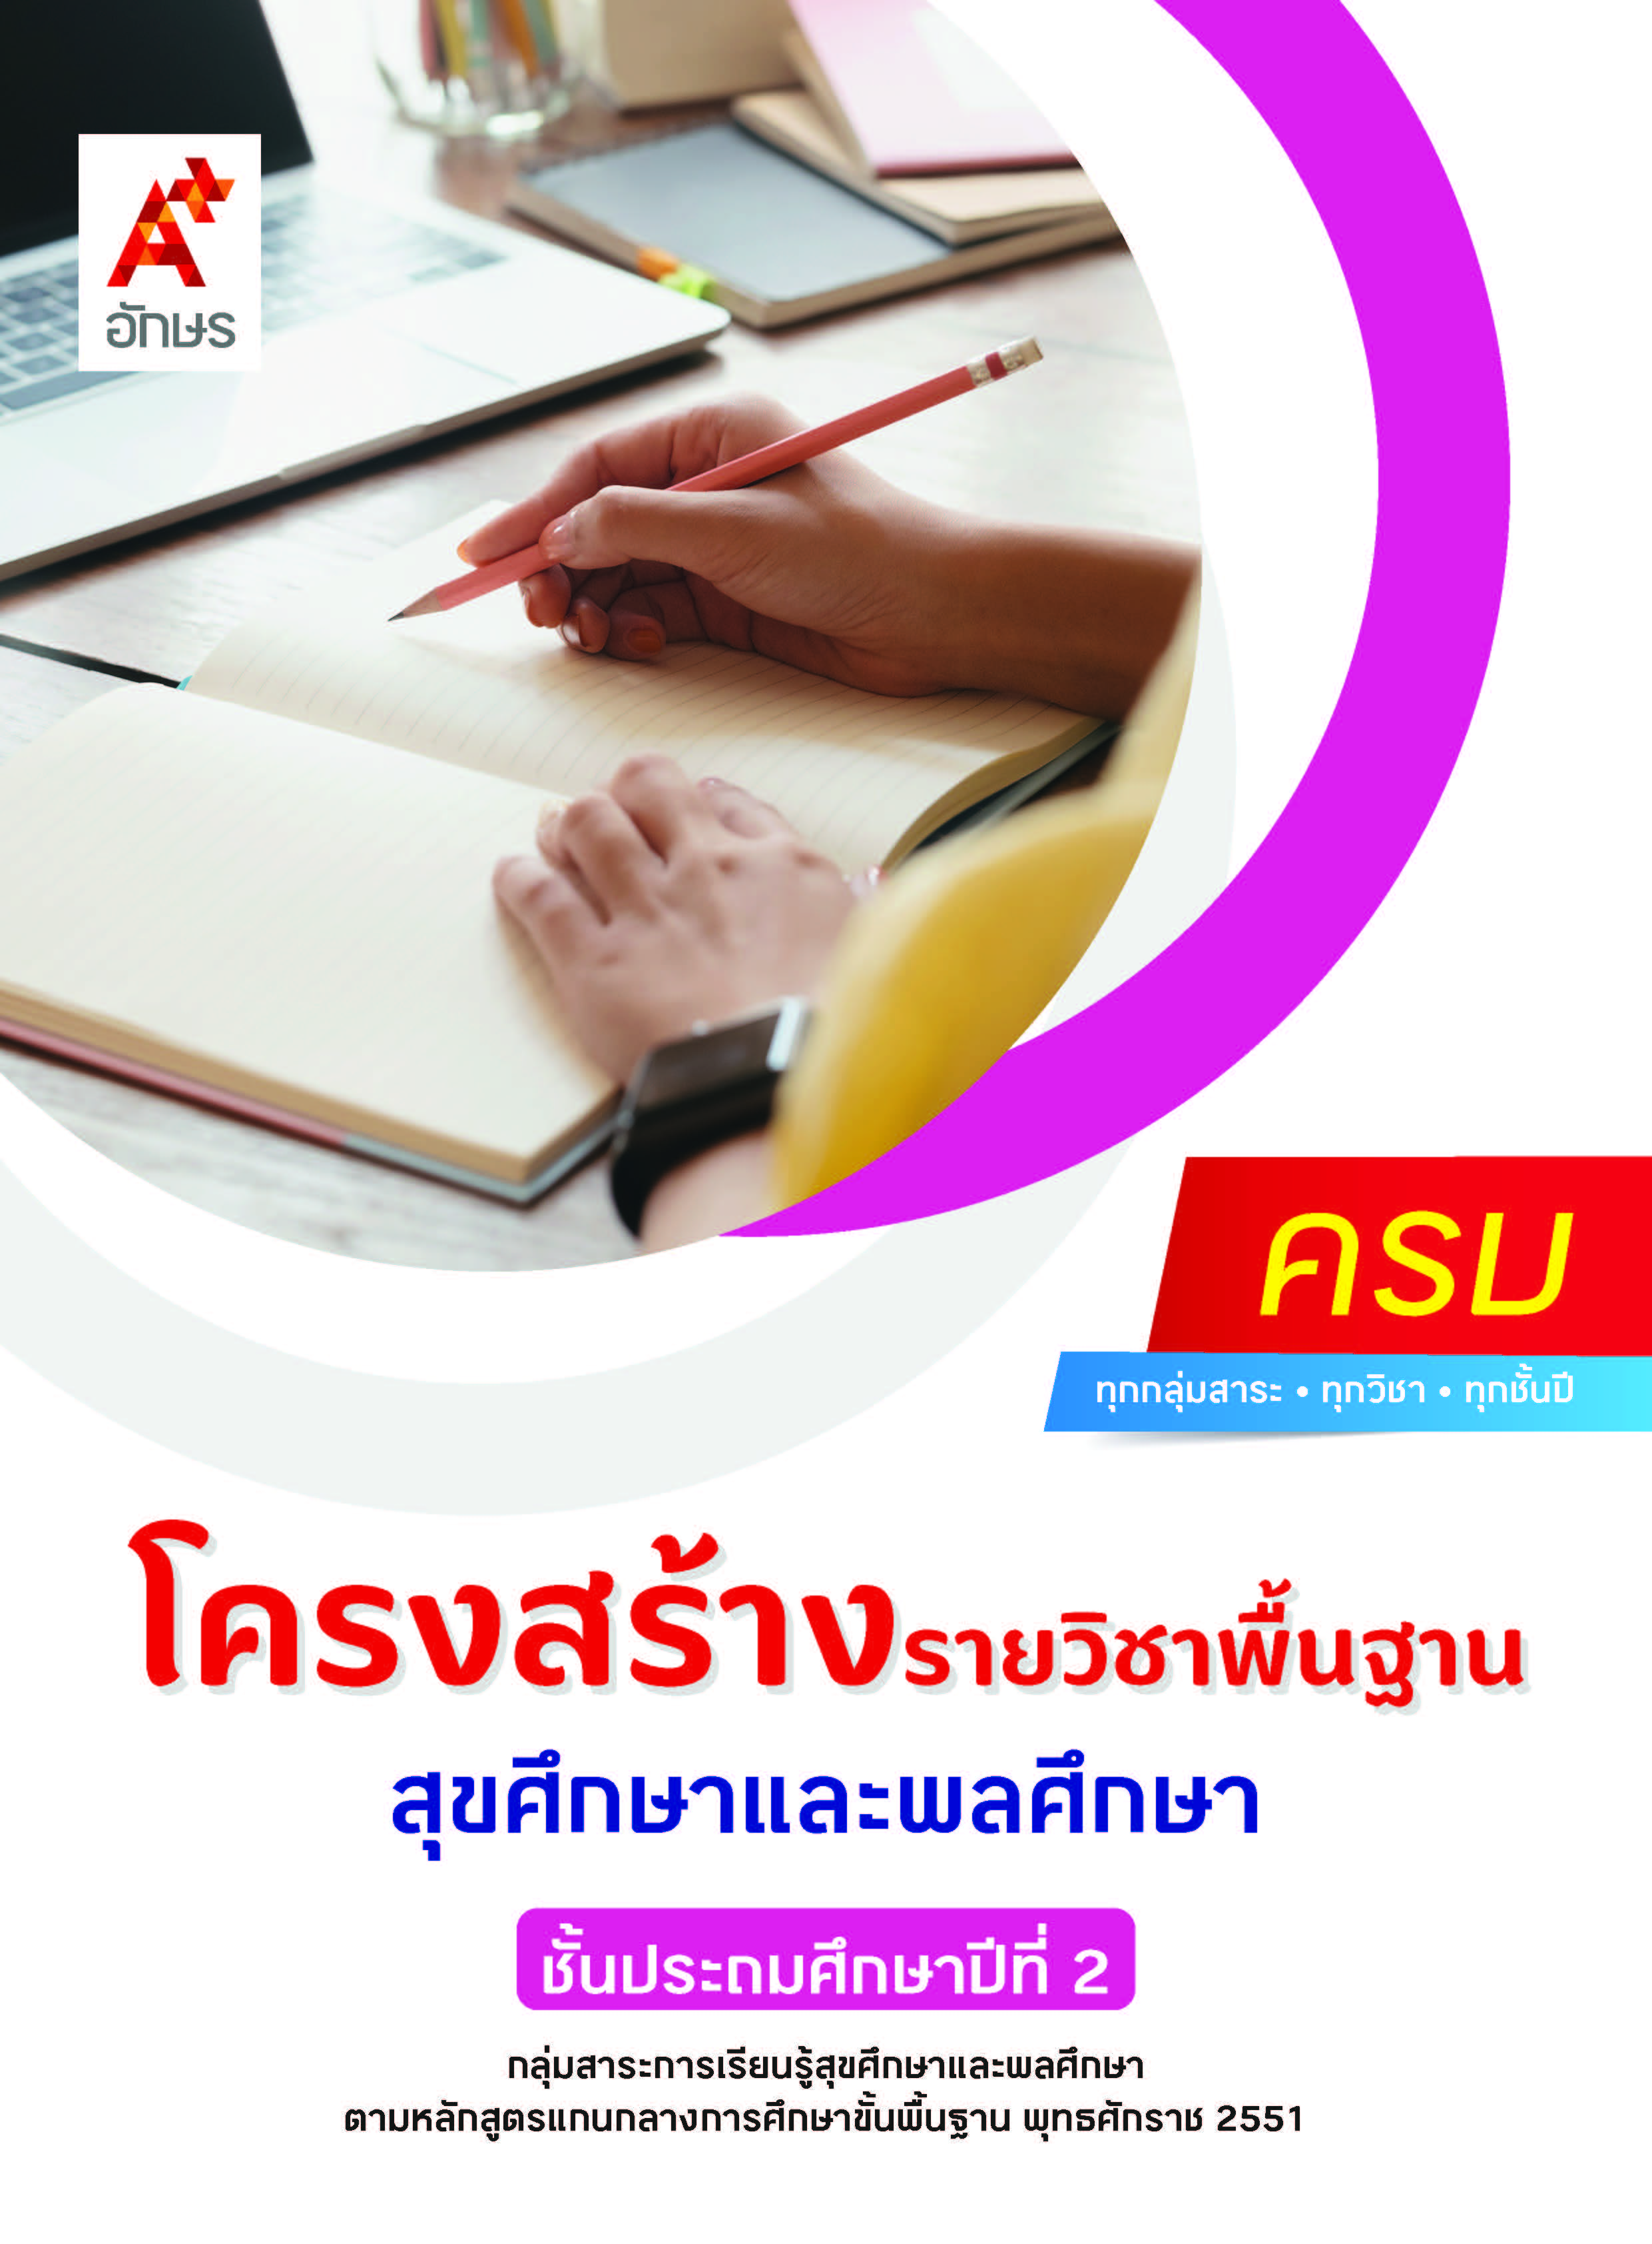

คำอธิบายรายวิชา
สุขศึกษาและพลศึกษา
รายวิชาพื้นฐาน กลุ่มสาระการเรียนรู้สุขศึกษาและพลศึกษา
ชั้นประถมศึกษาปีที่ 2 เวลา 80 ชั่วโมง/ปี
ศึกษา วิเคราะห์ ลักษณะ หน้าที่ และวิธีการดูแลรักษาอวัยวะภายในที่มีการเจริญเติบโตและพัฒนาการไปตามวัย รู้จัก เข้าใจ และดูแลตนเองและสมาชิกในครอบครัว รู้และปฏิบัติตามบทบาทหน้าที่ของสมาชิกในครอบครัว บทบาทของเพื่อน และความภาคภูมิใจในตนเองพร้อมปฏิบัติพฤติกรรมที่เหมาะสมกับเพศ ปฏิบัติตนให้เป็นผู้มีสุขภาพที่ดี เลือกกินอาหารที่มีประโยชน์ รู้จักการเลือกของใช้และของเล่นที่เหมาะสมและไม่เกิดอันตราย เมื่อมีอาการเจ็บป่วยสามารถบอกลักษณะอาการ สาเหตุ และการรักษาเบื้องต้นที่เหมาะสม ปฏิบัติตนในการป้องกันอุบัติเหตุที่เกิดขึ้นทางน้ำ ทางบก และอัคคีภัย การปฏิบัติตามคำแนะนำในการใช้ยาอย่างเหมาะสม และระบุโทษของสารเสพติด สารอันตรายใกล้ตัวและวิธีป้องกันที่เหมาะสม
มีทักษะในการปฏิบัติกิจกรรมการเคลื่อนไหวร่างกายแบบอยู่กับที่ แบบเคลื่อนที่ แบบใช้อุปกรณ์ประกอบ การเล่นเกมเบ็ดเตล็ด ตามกฎ กติกา ข้อตกลงในการเล่นเกมตามคำแนะนำ เพื่อให้เกิดความสนุกสนานและปลอดภัย
โดยใช้ทักษะกระบวนการคิดวิเคราะห์ กระบวนการปฏิบัติ ทักษะการเคลื่อนไหวร่างกาย การสืบค้นข้อมูล การแก้ปัญหา การระดมสมอง และการอภิปราย
เพื่อให้เกิดความรู้ ความคิด ความเข้าใจ มีทักษะสื่อสารสิ่งที่เรียนรู้ สามารถตัดสินใจ และนำความรู้ไปประยุกต์ใช้ในชีวิตประจำวัน มีการพัฒนาทางด้านร่างกาย จิตใจ อารมณ์ สังคม และมีจริยธรรม คุณธรรม และค่านิยมที่เหมาะสม
ตัวชี้วัด
มาตรฐาน | ตัวชี้วัดระหว่างทาง | ตัวชี้วัดปลายทาง
มฐ. พ 1.1 | ป.2/1, ป.2/3 | ป.2/2
มฐ. พ 2.1 | ป.2/1, ป.2/2, ป.2/3 | ป.2/4
มฐ. พ 3.1 | ป.2/1, ป.2/2 | -
มฐ. พ 3.2 | ป.2/2 | ป.2/1
มฐ. พ 4.1 | ป.2/1, ป.2/2, ป.2/3, ป.2/4 | ป.2/5
มฐ. พ 5.1 | ป.2/2, ป.2/3, ป.2/4 | ป.2/1, ป.2/5
 | 15 ตัวชี้วัด | 6 ตัวชี้วัด
รวม 21 ตัวชี้วัด
โครงสร้างรายวิชาพื้นฐาน สุขศึกษาและพลศึกษา ป.2


เวลา 80 ชั่วโมง
ชื่อหน่วย  การเรียนรู้ | มาตรฐาน  การเรียนรู้/ตัวชี้วัด | สมรรถนะสำคัญ  ของผู้เรียน | สาระสำคัญ | เวลา (ชั่วโมง)
หน่วย  การเรียนรู้ที่ 1  ตัวเรา | ตัวชี้วัดระหว่างทาง  มฐ. พ 1.1 ป.2/1  อธิบายลักษณะและหน้าที่ของอวัยวะภายใน  มฐ. พ 1.1 ป.2/3  อธิบายธรรมชาติของชีวิตมนุษย์  ตัวชี้วัดปลายทาง  มฐ. พ 1.1 ป.2/2  อธิบายวิธีดูแลรักษาอวัยวะภายใน | 1) สมรรถนะที่ 2ความสามารถในการคิด  2) สมรรถนะที่ 4 ความสามารถในการใช้ทักษะชีวิต | ชีวิตมนุษย์เริ่มต้นตั้งแต่เกิด มีการเจริญเติบโตและพัฒนาการเป็นไปตามวัย ไม่ว่าจะเป็นวัยเด็ก วัยเรียน วัยรุ่น วัยผู้ใหญ่ หรือวัยผู้สูงอายุ ในวัยแรกเกิดอวัยวะต่าง ๆ ในร่างกายอาจยังทำงานได้ไม่เต็มประสิทธิภาพ แต่เมื่อถึงวัยผู้สูงอายุร่างกายเริ่มเสื่อมสภาพ การทำงานของอวัยวะต่าง ๆ ลดลง ดังนั้น เราจึงควรดูแลอวัยวะให้สามารถทำงานเป็นปกติ เพื่อให้ร่างกายดำเนินชีวิตได้อย่างมีคุณภาพ  อวัยวะภายในมีความสำคัญต่อระบบการทำงานของร่างกาย ดังนั้นเราจึงควรดูแลรักษาอย่างถูกวิธี เพื่อให้อวัยวะภายในทำงานได้อย่างเป็นปกติ มีการเจริญเติบโตและพัฒนาการอย่างเหมาะสมตามวัย | 6
หน่วย  การเรียนรู้ที่ 2  ครอบครัว ตัวฉัน และคนรอบข้าง | ตัวชี้วัดระหว่างทาง  มฐ. พ 2.1 ป.2/1  ระบุบทบาทหน้าที่ของตนเอง และสมาชิกในครอบครัว  มฐ. พ 2.1 ป.2/2  บอกความสำคัญของเพื่อน  มฐ. พ 2.1 ป.2/3  ระบุพฤติกรรมที่เหมาะสมกับเพศ  ตัวชี้วัดปลายทาง  มฐ. พ 2.1 ป.2/4  อธิบายความภาคภูมิใจในความเป็นเพศหญิงหรือเพศชาย | 1) สมรรถนะที่ 1ความสามารถในการสื่อสาร  2) สมรรถนะที่ 2ความสามารถในการคิด  3) สมรรถนะที่ 4 ความสามารถในการใช้ทักษะชีวิต | ในฐานะที่เป็นสมาชิกในครอบครัว การปฏิบัติตนตามบทบาทและหน้าที่ของตนเองจะทำให้ครอบครัวอยู่ร่วมกันได้อย่างมีความสุข และในฐานะที่เป็นเพื่อน เราควรปฏิบัติตนเป็นเพื่อนที่ดี เพราะเพื่อนเป็นคนที่อยู่ใกล้ชิดเราเมื่ออยู่ที่โรงเรียน  เพศชายและเพศหญิง เกิดมามีความแตกต่างกันทางสรีระหรือร่างกาย แต่ความเป็นชายหรือความเป็นหญิงนั้นไม่ได้ขึ้นอยู่กับเพศโดยกำเนิด เราจึงควรภูมิใจในความเป็นตัวตนของตนเองและปฏิบัติตนให้เหมาะสม | 8
หน่วย  การเรียนรู้ที่ 3  รักสุขภาพ | ตัวชี้วัดระหว่างทาง  มฐ. พ 4.1 ป.2/1  บอกลักษณะของการมีสุขภาพดี  มฐ. พ 4.1 ป.2/2  เลือกกินอาหารที่มีประโยชน์  มฐ. พ 4.1 ป.2/3  ระบุของใช้และของเล่นที่มีผลเสียต่อสุขภาพ  มฐ. พ 4.1 ป.2/4  อธิบายอาการและวิธีป้องกันการเจ็บป่วย การบาดเจ็บที่อาจเกิดขึ้น  มฐ. พ 5.1 ป.2/2  บอกชื่อยาสามัญประจำบ้าน และใช้ยาตามคำแนะนำ  ตัวชี้วัดปลายทาง  มฐ. พ 4.1 ป.2/5  ปฏิบัติตามคำแนะนำเมื่อมีอาการเจ็บป่วยและบาดเจ็บ | 1) สมรรถนะที่ 2ความสามารถ  ในการคิด  2) สมรรถนะที่ 4 ความสามารถ  ในการใช้ทักษะชีวิต | การมีร่างกายที่แข็งแรง รับประทานอาหารที่มีประโยชน์ ออกกำลังกายอย่างสม่ำเสมอ จิตใจร่าเริงแจ่มใส มีความสุข และมีความปลอดภัยในชีวิต  เป็นลักษณะของคนที่มีสุขภาพดี  ของใช้และของเล่นบางชนิดอาจทำให้เกิดอันตราย และมีผลเสียต่อสุขภาพได้ ถ้าหากใช้และเล่นอย่างไม่ระมัดระวัง  ยาสามัญประจำบ้าน เป็นยาที่ใช้บรรเทาอาการเจ็บป่วยเบื้องต้น ยามีทั้งประโยชน์และโทษ เราจึงต้องรู้จักใช้ยาอย่างถูกวิธี เพื่อไม่ให้เกิดอันตรายต่อร่างกาย  การป้องกันอาการเจ็บป่วยและการบาดเจ็บทำได้โดยการปฏิบัติตามหลักสุขบัญญัติแห่งชาติ  10 ประการ แต่ถ้าเกิดอาการเจ็บป่วย การปฏิบัติตามคำแนะนำอย่างถูกต้อง  จะสามารถช่วยลดความรุนแรงของโรคและอันตรายจากการบาดเจ็บได้ | 14
หน่วย  การเรียนรู้ที่ 4  ชีวิตปลอดภัย | ตัวชี้วัดระหว่างทาง  มฐ. พ 5.1 ป.2/3  ระบุโทษของสารเสพติด สารอันตรายใกล้ตัวและวิธีการป้องกัน  มฐ. พ 5.1 ป.2/4  ปฏิบัติตนตามสัญลักษณ์และป้ายเตือนของสิ่งของหรือสถานที่ที่เป็นอันตราย  ตัวชี้วัดปลายทาง  มฐ. พ 5.1 ป.2/1  ปฏิบัติตนในการป้องกันอุบัติเหตุที่อาจเกิดขึ้นทางน้ำและทางบก  มฐ. พ 5.1 ป.2/5  อธิบายสาเหตุ อันตราย วิธีป้องกันอัคคีภัยและแสดงการหนีไฟ | 1) สมรรถนะที่ 1ความสามารถในการสื่อสาร  2) สมรรถนะที่ 2ความสามารถในการคิด  3) สมรรถนะที่ 4 ความสามารถในการใช้ทักษะชีวิต | สารเสพติดไม่ว่าจะเป็นบุหรี่ สุรา ยาบ้า และสารระเหย เช่น ทินเนอร์  แล็กเกอร์ ล้วนเป็นอันตรายต่อร่างกาย  เราต้องป้องกันตนเองด้วยการไม่นำมาทดลองเสพหรือเข้าไปยุ่งเกี่ยว เพื่อการดำรงชีวิตอย่างมีสุขภาพดี  อุบัติเหตุสามารถป้องกันได้ หากเราไม่ประมาทและมีความระมัด ระวังในการปฏิบัติตนหรือทำกิจกรรมต่าง ๆ  อัคคีภัยเป็นภัยที่เกิดจากไฟ ซึ่งทำให้เกิดผลกระทบต่อร่างกายและสูญเสียทรัพย์สิน ดังนั้น  เราจึงควรรู้วิธีป้องกันการเกิดอัคคีภัยและวิธีการหนีไฟอย่างปลอดภัย | 12
หน่วย  การเรียนรู้ที่ 5  กิจกรรมการเคลื่อนไหว | ตัวชี้วัดระหว่างทาง  มฐ. พ 3.1 ป.2/1  ควบคุมการเคลื่อนไหวร่างกายขณะอยู่กับที่ เคลื่อนที่ และใช้อุปกรณ์ประกอบ | 1) สมรรถนะที่ 2 ความสามารถในการคิด  2) สมรรถนะที่ 4 ความสามารถในการใช้ทักษะชีวิต | การเคลื่อนไหวอยู่กับที่และเคลื่อนที่เป็นทักษะพื้นฐานการเคลื่อนไหว สามารถนำไปใช้ในการออกกำลังกายและการเล่นเกมได้เป็นอย่างดี  การคีบ ขว้าง ตี โยน และกลิ้ง ต้องใช้การทำงานที่สัมพันธ์กันของอวัยวะในการบังคับอุปกรณ์ให้ไปในทิศทางที่ต้องการ | 20
หน่วย  การเรียนรู้ที่ 6  กิจกรรมหรรษา | ตัวชี้วัดระหว่างทาง  มฐ. พ 3.1 ป.2/2  เล่นเกมเบ็ดเตล็ดและเข้าร่วมกิจกรรมทางกายที่วิธีเล่นอาศัยการเคลื่อนไหวเบื้องต้นทั้งแบบอยู่กับที่ เคลื่อนที่ และใช้อุปกรณ์ประกอบ  มฐ. พ 3.2 ป.2/2  ปฏิบัติตนตามกฎ กติกา และข้อตกลงในการเล่นเกมเป็นกลุ่ม  ตัวชี้วัดปลายทาง  มฐ. พ 3.2 ป.2/1  ออกกำลังกาย และเล่นเกมได้ด้วยตนเองอย่างสนุกสนาน | 1) สมรรถนะที่ 2 ความสามารถในการคิด  2) สมรรถนะที่ 4 ความสามารถในการใช้ทักษะชีวิต | การออกกำลังกายทำให้ร่างกายแข็งแรง ส่งเสริมการเจริญเติบโตและพัฒนาการ เราจึงควรออกกำลังกายที่ตนเองชื่นชอบอย่างสม่ำเสมอ และควรอบอุ่นร่างกายก่อนออกกำลังกายทุกครั้ง  การเล่นเกมเบ็ดเตล็ดเป็นการออกกำลังกาย เพื่อทำให้เกิดความสนุกสนาน และเกิดความสามัคคี | 20

